Cadastrar Discente
Sistema | SIGAA
Módulo | Graduação
Usuários | Perfil específico DRCA e/ou PREG
Perfil | Administrador DRCA e/ou PREG
Última Atualização | 14/02/2020
Esta função permite ao usuário do DRCA e/ou PREG poderá realizar o cadastramento de discentes regulares ou especiais. Para isso, o usuário deverá entrar no SIGAA -> Módulos -> Graduação -> Aluno -> Cadastrar Discente.
O usuário deverá fornecer o CPF do discente. Se o mesmo for estrangeiro, selecione a opção A pessoa é estrangeira e não possui CPF.
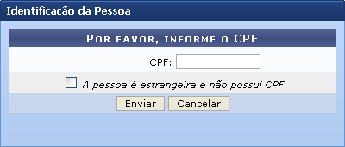Figura 1: Informe o CPF.png
Clique em Cancelar para retorna ao Menu Graduação.
Para iniciar o cadastramento, clique em Enviar.
Logo após, o usuário deverá fornecer informações quanto aos dados pessoais do discente.
No caso de ter selecionado anteriormente a opção para discentes estrangeiros, será obrigatório digitar o número do Passaporte do discente.
Os campos de preenchimento obrigatório virão seguidos do seguinte ícone: .
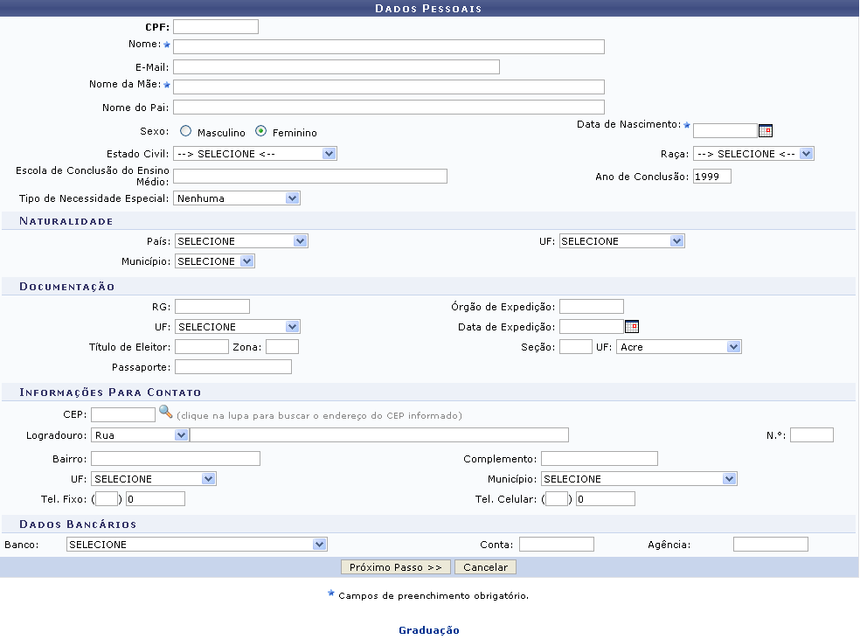Campo de Preenchimento Obrigatório
Se desistir do cadastro, clique em Cancelar.
Preencha os dados pessoais do discente e clique em Próximo Passo para dar continuidade ao cadastro. Será exibida a seguinte tela:
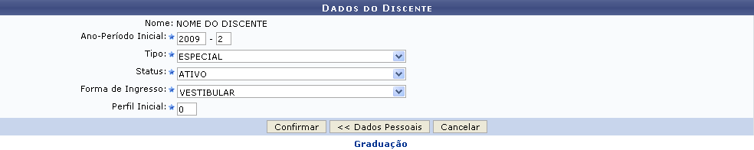Figura 3: Dados do Discente.png
Na tela seguinte o usuário deverá informar os dados do discente. Tais como:
- Ano-Período Inicial;
- Tipo: REGULAR ou ESPECIAL. Caso seja selecionado o tipo REGULAR também deverá selecionar Curso e Matriz Curricular;
- Status:
-> ATIVO: indica que o discente está cursando regularmente o curso;
-> CADASTRADO: indica que o discente está cadastrado no SIGAA, mas ainda não é aluno ativo, ou seja, inexiste matrícula em disciplina, concluída ou não, para este discente;
-> CONCLUÍDO: indica que o discente concluiu o curso e não está mais ativo;
-> AFASTADO: o discente não é ativo, mas possui um vínculo com a Instituição, podendo retornar a qualquer momento. O tempo afastamento é contabilizado no prazo máximo de conclusão do curso;
-> TRANCADO: o discente é desligado da Instituição por um período, retornando ao status ATIVO ao final deste. O tempo que o discente passa sob trancamento não é contabilizado no prazo máximo de conclusão do curso;
-> CANCELADO: o discente é desligado da Instituição, deixando de estar ativo;
-> JUBILADO: o discente extrapolou o prazo máximo de conclusão do curso e foi desligado da Instituição;
-> FORMANDO: o discente de graduação possui este status quando concluiu todos componentes curriculares mas ainda não defendeu a monografia/tcc;
-> GRADUANDO: o discente de graduação defendeu a monografia/tcc, sendo aprovado, e aguarda a homologação do grau;
- Forma de Ingresso do discente:
-> VESTIBULAR: processo seletivo anual;
-> TRANFERÊNCIA COMPULSÓRIA: é o ato decorrente da transferência, para a UFRPE, do vínculo que o aluno de curso de graduação mantém com a instituição de origem, nacional ou estrangeira, independente da existência de vaga e de prazo para solicitação;
-> TRANSFERÊNCIA VOLUNTÁRIA: é o ato decorrente da transferência, para a UFRPE, do vínculo que o aluno de curso de graduação mantém com a instituição de origem nacional mediante ocupação de vagas específicas e aprovação em processo seletivo próprio;
-> REINGRESSO AUTOMÁTICO: é a forma de ingresso acessível aos alunos da UFRPE que apresentem condições de formatura satisfeitas, para se vincularem à nova habilitação ou modalidade do curso que está concluindo, independente da existência de vaga e exclusivamente para o período letivo imediatamente posterior ao da graduação;
-> REINGRESSO: é a forma de ingresso acessível a portadores de diploma de curso de graduação, legalmente reconhecido. Será concedido mediante realização de processo seletivo próprio e ocupação de vaga específica em um curso de graduação;
-> REMOÇÃO: é a forma de ingresso em que um aluno vinculado a um curso de uma sede transfere seu vínculo para curso em outra sede da UFRPE que outorgue o mesmo título;
-> REOPÇÃO: é a forma de ingresso que permite ao aluno da UFRPE, uma única vez, por meio de processo seletivo específico, a mudança do curso de graduação a que está vinculado, para outro curso de graduação oferecido pela UFRPE;
-> CONVÊNIO PEC-G;
-> JUDICIAL;
-> PORTADOR DE DIPLOMA;
-> TRANSFERÊNCIA DE CURSO EAD;
- e ainda, Perfil Inicial.
No exemplo anterior, usamos: Ano-Período Inicial: 2009-2, Tipo: ESPECIAL, Status: ATIVO, Forma de Ingresso: VESTIBULAR e Perfil Inicial: 0.
Para retornar à tela anterior, clique em Dados Pessoais.
Caso desista de realizar a operação, clique em Cancelar.
Já com todos os dados preenchido, clique em Confirmar para visualizar a mensagem de confirmação.
Figura 4: Mensagem de Confirmação.png
O link direcionará o usuário para o Menu Graduação.
Graduação
Bom Trabalho!
<< Voltar - Manuais do SIGAA

